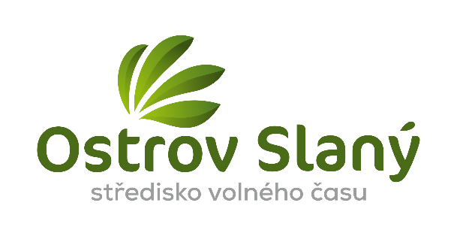
VÝZVA K PODÁNÍ NABÍDKY NA VEŘEJNOU ZAKÁZKU MALÉHO ROZSAHU
1. NÁZEV VEŘEJNÉ ZAKÁZKY MALÉHO ROZSAHU
„VÝROBA STANOVÝCH PODSAD VČETNĚ KOVOVÝCH STŘEŠNÍCH KONSTRUKCÍ“
2. IDENTIFIKAČNÍ ÚDAJE ZADAVATELE
Zadavatel: | Dům dětí a mládeže „Ostrov“, Slaný, Šultysova 518
Zástupce zadavatele: | Mgr. Lenka Geringová, ředitelka
Sídlo: | 27401 Slaný, Šultysova 518
IČ: | 46416277
DIČ: | CZ46416277
Kontaktní osoba ve věci veřejné zakázky: | Mgr. Miroslava Kaisrlíková, TH pracovník
Telefon: | 604713117, 605763241
E-mail: | kaisrlikova@ostrov-svc.cz; geringova@ostrov-svc.cz

Výše uvedený zadavatel Vás vyzývá k podání nabídky na veřejnou zakázky malého rozsahu na výrobu zadávanou v souladu s ustanovením §6 a §31 zákona č.134/2016 Sb., o zadávání veřejných zakázek.
Informace o předmětu a podmínkách plnění VZMR naleznete v zadávací dokumentaci, která je nedílnou součástí této výzvy k podání nabídky.
Lhůta pro podání nabídek:
Ve Slaném,
…………………………………………………………………………
Mgr. Lenka GERINGOVÁ, ředitelka

